东莞市2017-2018学年度第一学期高中教学质量检查

高二地理试题

（考试时间90分钟，满分100分）

第Ⅰ卷

本卷共22小题。每小题2分，共44分。在每个小题给出的四个选项中，只有一项是符合题目要求的。

图1是我国三条经典自驾游路线图，读图完成1～3题。

漠河

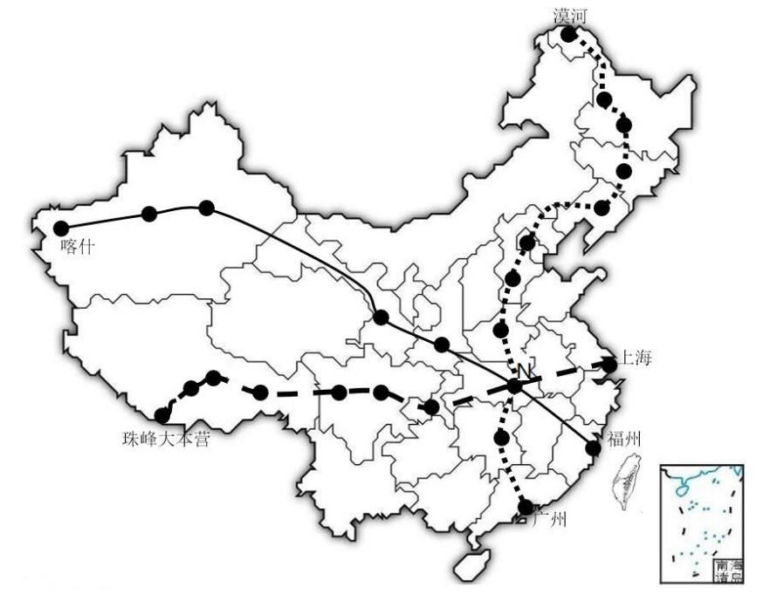

图1

* 
* 

上海

广州

福州

珠峰大本营

喀什

1.有关三条自驾游线路的说法，正确的有

①三条线路都经过了三大自然区 ②三条线路都经过了三大经济地带

③广州——漠河线路均在东部季风区 ④只有上海——珠峰大本营线路跨越了地形

第一、二、三级阶梯 ⑤福州——喀什线路跨越的干湿区最多

A.①②③ B.②③④ C.③④⑤ D.②③⑤

2.三条线路沿线的自然景观差异都很大，引起其差异的主导因素正确的是

①广州——漠河线路：纬度 ②福州——喀什线路：水分

③上海——珠峰大本营线路：人类活动 ④福州——喀什线路：地形

A.①② B.③④ C.①③ D.②④

3.有关三条线路见到的自然景观，正确的是

A.广州——漠河线路从南至北依次看到森林-草原-荒漠

B.福州——喀什线路从东至西依次看到热带雨林-温带森林-温带荒漠

C.上海——珠峰大本营线路沿线流水地貌和冰川地貌广布

D.N处金秋十月，树木枯黄，落叶纷飞

读西藏地区部分地理事物分布图（图2）及某景观示意图（图3），回答4～6题。

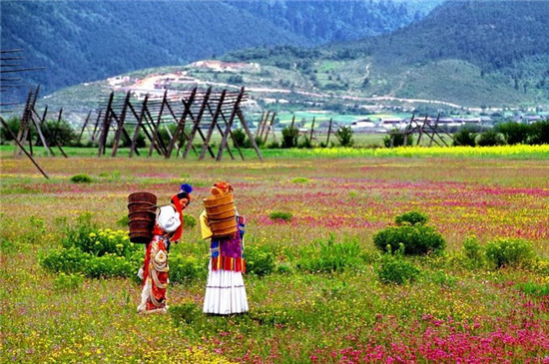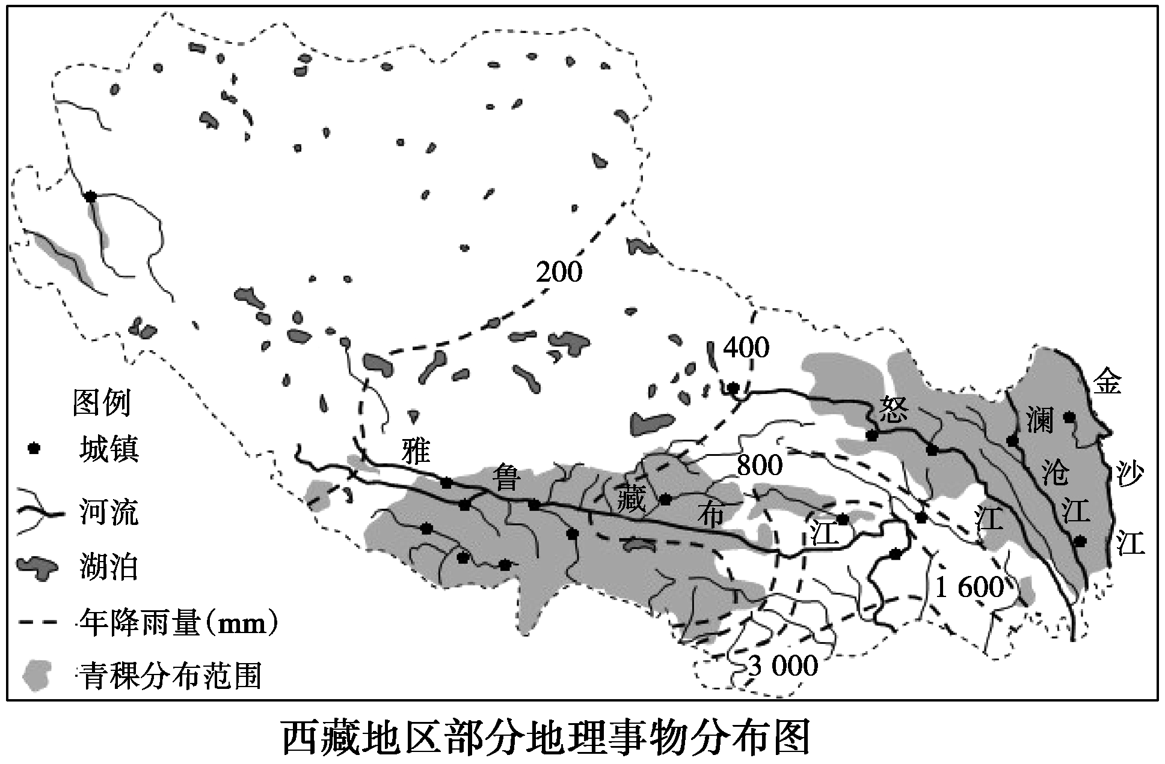

图3

图2

4.西藏地区

图2

A.河湖稀少 B.年降水量西北多，东南少

C.城镇主要分布在地势相对较低的谷地 D.地势东南高，西北低

5.青稞是西藏最重要的粮食作物，多种植于河谷地带，主要原因是河谷地带

A.热量更充足 B.灌溉水源更充足

C.昼夜温差更大 D.土壤更肥沃

6.某游客在图2中某地拍下了照片（图3）,图3中支架的作用最可能是

A.拴牛羊 B.晾晒青稞 C.挡风御寒 D.搭建帐篷

江苏绿茶享誉海内外。读图4，完成7～8题。



图4

7.江苏适宜茶树生长的地区是

A.东部沿海地区   B.洪泽湖周边地区

C.苏北地区   D.太湖周边地区

8．“高山出好茶”，江苏名茶也多产于丘陵山地，主要原因是

A.山地气温低 B.山地日照充足

C.山地排水良好 D.山地云雾多

金沙江下游河段有乌东德、白鹤滩、溪洛渡、向家坝四座巨型水电站建成或在建。2013年溪洛渡水电站建成蓄水，当地村民泪别江畔老宅，搬到新居所。当地粮食产量急剧下降，许多村民多年吃不上本地粮了。研究还发现，随着水库水位快速上升，库区及周围的地震活动似乎被 “激活”，天然地震和水库诱发地震的相互作用更为复杂。读图5，回答9～11题。

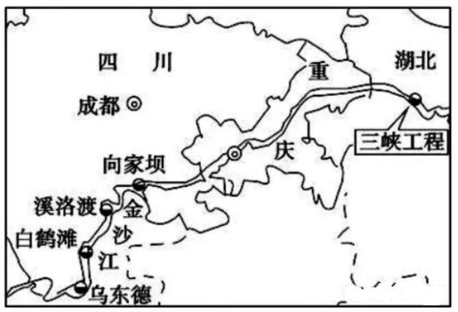

图5

9.乌东德——向家坝河段大量建设水坝的主要原因包括

①处于第一级阶梯与第二级阶梯交界处，落差大 ②亚热带季风气候，降水丰富

③人口众多，劳动力丰富 ④处于四川盆地，地形平坦，易于建坝

A.①② B.②③ C.③④ D.①④

10.许多村民多年吃不上本地粮的主要原因是

A.气候变暖，不宜种植 B.耕地面积减少

C.青壮年外出打工，无人种地 D.交通闭塞，无法购买

11.当地地震诱发的次生灾害最不可能出现的是

A.洪涝灾害 B.泥石流 C.干旱 D.滑坡

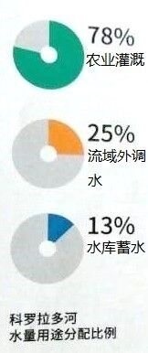没有亲身到美国西部走一趟的人，可能很难想象这一片干旱的土地中竟然藏着一块块非常高产的农田。每年11月至第二年3月，当美国北部和中央大平原被风雪肆虐时，这里变成了美国的大粮仓。以生菜为例，亚利桑那州南部尤那马农业区冬季产出生菜占了全美国产量的90%。读科罗拉多河流域图（图6）及科罗拉多河水量用途分配比例图（图7），完成12～14题。

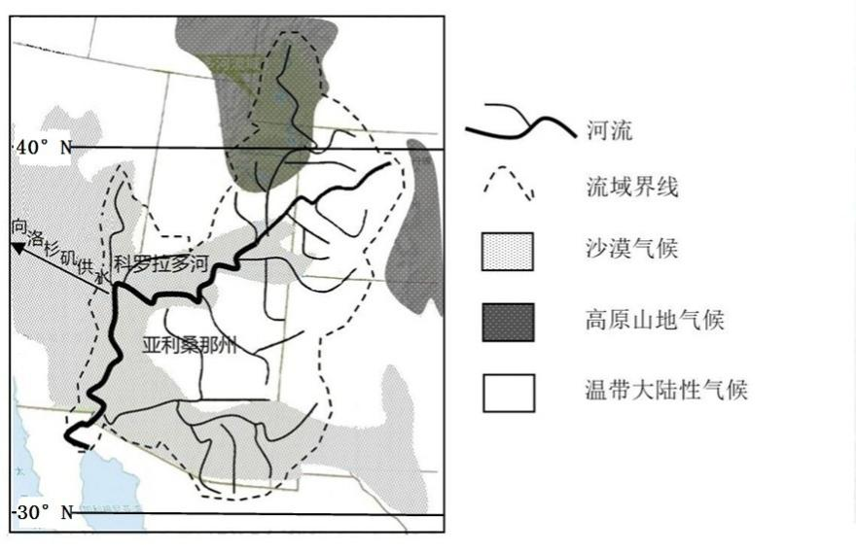

图7

图6

12.科罗拉多河下游沙漠广布，其沙漠形成的原因是

A.不合理灌溉 B.常年受副热带高气压带控制

C.冬季地形阻挡大西洋水汽，降水稀少 D.深居内陆

13.冬季该地成为美国大粮仓的原因有

①热量充足 ②光照强，昼夜温差大

③靠近科罗拉多河，灌溉便利 ④农业技术先进

A.①②③ B.①③④ C.①②④ D.②③④

14.图7中产业分配用水总和为116%，超过了100%的原因可能是

A.大力发展滴灌和喷灌技术 B.水资源重复使用

C.从其他流域调入水源 D.降水增加

大清河水系位于海河流域的中部,大清河流域是首都北京的南大门,生态建设意义重大。读大清河流域图（图8）,完成15～16题。

图8

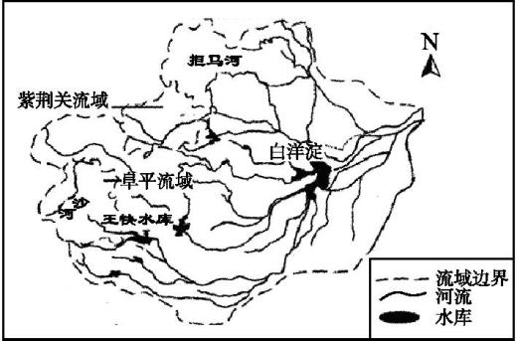

15.大清河中上游地区建设众多水库对白洋淀的影响正确的是

A.加大白洋淀的防汛压力 B.延长白洋淀湖水的结冰期

C.减缓白洋淀泥沙淤积速度 D.降低枯水期白洋淀水位

16.下列河流开发经验不适合大清河流域借鉴的是

A.综合开发利用水资源

B.保护环境与开发旅游资源相结合,促进旅游业的发展

C.因地制宜,发展农、林、牧、渔业

D.利用廉价水电,优先发展高耗能化学工业

2013年东莞获得“全国节能减排财政政策综合示范城市”，建设期为2014—2016年，2016年成功通过考核。图9是市统计局发布的“十八大以来东莞能源发展情况”报告的部分图表，据此回答17～18题。

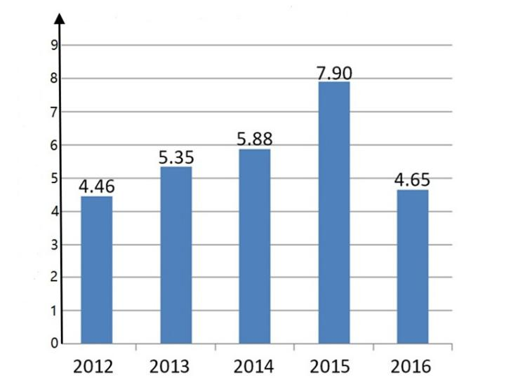

单位GDP能耗下降率（%）

图9

（单位GDP能耗变化率（%）=（本年单位GDP能耗-上年单位GDP能耗）÷上年单位GDP能耗）

17.图中有关2012—2016年单位GDP能耗的说法，正确的是

A.2015年达最大 B.不断下降 C.先升高后下降 D.不断升高

18.东莞市能成功通过“全国节能减排财政政策综合示范城市”的考核，是因为

①加大科技投入，积极发展高技术工业 ②产业结构进一步优化

③工业产值占国民生产总值的比重不断增加 ④制定绿色发展的政策法规

A.①②③ B.①③④ C.①②④ D.②③④

有观点认为：中国制造，这张年轻的面孔正在失去魅力，在新一轮产业升级中“哭泣曲线”已渐行渐近。跨国企业曾从欧洲到美国，到日本，到台湾，到中国内地，现在他们选择去东南亚，去非洲。读“哭泣曲线”图10完成19～20题。

19.根据“哭泣曲线”的原理，最有可能撤离中国的外资企业是

产业成型

能源价格上升

税赋增加

劳动力、土地成本提高

贸易保护主义

产业转移国外

出口减少

产业

利润

成本

高

低

高

低

图10

A.普通服装制造 B.可口可乐饮料 C.汽车制造 D.飞机制造

20.要摆脱“哭泣曲线”的影响，今后中国同类产品生产企业的发展,可以采取的措施是

A.降低能耗、工资和土地成本 B.改善基础设施，依靠政府的资金、技术支持

C.提高外资企业准入门槛，保护本国企业 D.加强设计、研发，提高自主创新水平

“无尽夏”是绣球花的一个变种，因花期长而得名。花友发现，碱性土壤以粉红花为主，酸性土壤以蓝色花为主，中性土壤同一植株里既有粉红花又有蓝色花。据此完成21题。

21.我国南方和北方“无尽夏”的花色

A.南方和北方均以粉红花为主 B.南方以蓝色花为主，北方以粉红花为主

C.南方和北方均以蓝色花为主 D.南方以粉红花为主，北方以蓝色花为主

专家预言，最多在25年后，逐渐完善的无人驾驶技术将彻底取代人类司机。因喜怒哀乐，疲劳驾驶，酒驾等导致的交通事故将被彻底消除。据此完成22题。

22.无人驾驶中，只要输入目的地，汽车便能自动设计出最快捷的路线，这主要使用了

A.GPS B.GPRS C.RS D.GIS

**第Ⅱ卷**

本卷共4小题，共56分。

23.阅读材料，回答下列问题。（14分）

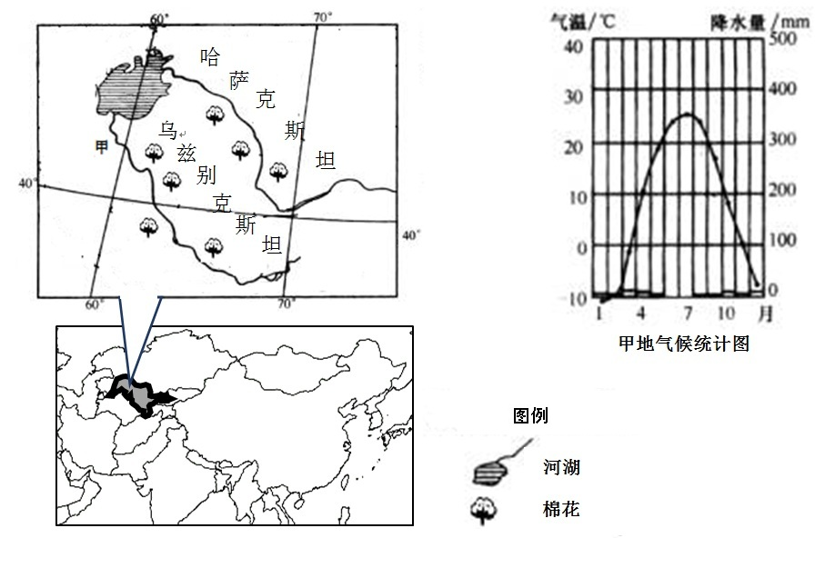乌兹别克斯坦号称“中亚之中”，是中亚交通要冲的十字路口。中国给中亚带来了蚕桑缫丝。走在阿姆河、锡尔河之间的广袤原野上，到处都有碧绿的棉田，而田间地头最常见的树木，则是成排的桑树。看看这个国家的国徽就能知道这两者是多么重要了：其圆形国徽左右两侧，白色棉桃和金黄麦穗组成的条带，犹如一对展开的翅膀；棉桃中的绿色波纹，则是蚕桑的象征。

40

30

20

10

0

-10

气温/0C

500

400

300

200

100

0

降水量/mm



图11

（1）请根据图文材料，描述乌兹别克斯坦的气候特征。（4分）

（2）乌兹别克斯坦纺织业发达，被称为“桑与棉编织的国度”，结合材料分析原因。（6分）

（3）桑喜温暖湿润，耐旱，不耐涝，耐瘠薄。近年来，有人建议在乌兹别克斯坦扩大桑树

种植面积，你是否同意这种观点，并说明理由。（4分）

24.阅读材料，回答下列问题。（10分）

海南羊山地区是指海口市西南部，由火山喷发后形成的火山熔岩地区，该地区岩石多孔隙。 “数缸订婚”是该地区奇特婚习之一，流传着歌谣：“嫁女不嫁金，嫁女不嫁银，数数门前檐下缸，谁家缸多就成亲”。这些缸都很大，高度到成年人的腰部，缸口直径50多厘米，主要排放在屋外的甬道边上（如图12所示）。该地区在夏季普降暴雨，但人们从不担心道路或庄稼受洪涝灾害的威胁。

羊山地区

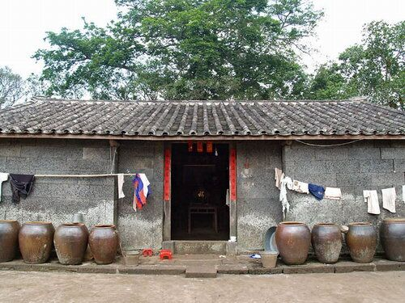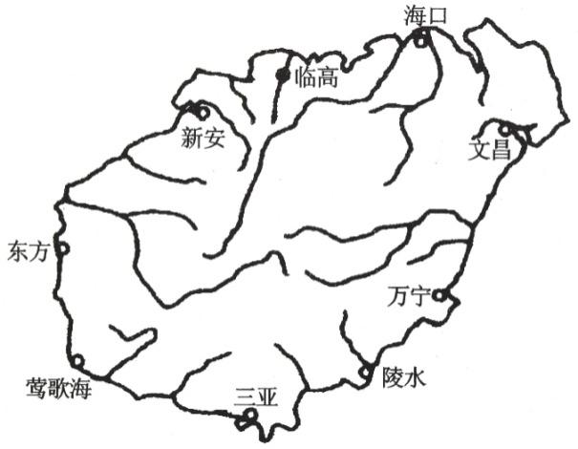

图12

门前檐下缸

海南岛示意图

（1）羊山地区的气候类型为 。（2分）

（2）请解释“门前檐下缸”的地理原因。（4分）

（3）请分析该地人们从不担心洪涝灾害的原因。（4分）

25.阅读材料，回答下列问题。（14分）

兴化垛田是指江苏省兴化地区历史上农民在沼泽中取淤泥垒土成垛，形成四周环水的小块农田（图13）。垛上耕种，形成了独特的垛田景观，春夏秋冬，风景各异，油菜花海、芋头香葱都成为当地特色。“人在画中游，船在垛中行”更是名声在外。2014年4月“兴化垛田”被联合国粮农组织正式评定为全球重要农业文化遗产。垛田附近农家乐迅速发展。

图13

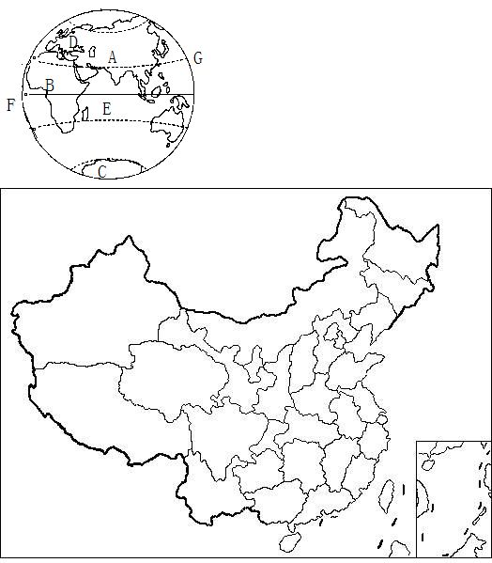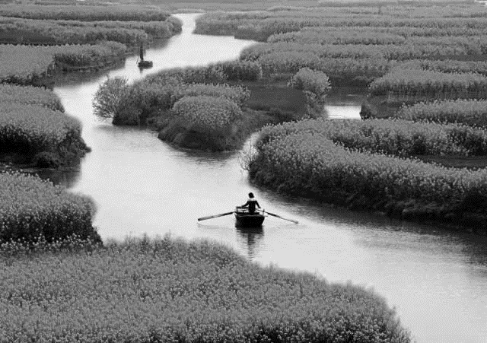

（1）请分析兴化农民发展垛田模式的自然原因。（4分）

（2）垛田非常适宜蔬菜生长，请分析其优势条件。（4分）

（3）请分析当地农家乐迅速发展的原因。（6分）

26.阅读图文材料，回答下列问题。（18分）

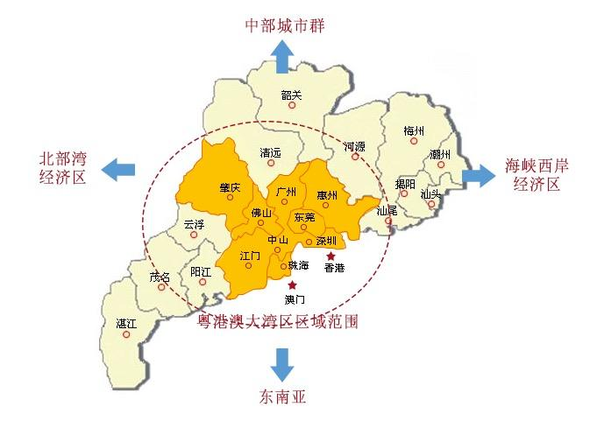2017年7月1日上午，《深化粤港澳合作推进大湾区建设框架协议》在香港签署，粤港澳三地在中央有关部门支持下，打造国际一流湾区和世界级城市群。粤港澳大湾区是世界第四大湾区，有三个港口排名世界前十。粤港澳大湾区的格局是“一个国家、两种制度、三个关税区、四个核心城市”。港珠澳大桥通车后，从珠海、澳门到香港由原来4小时的路程缩短至45分钟。粤港澳大湾区城市群及港珠澳大桥示意图（图14）。

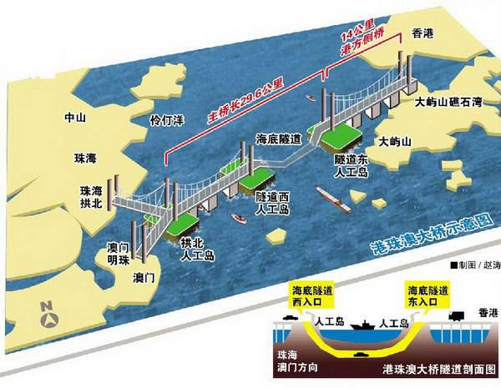

图14

（1）请结合当地自然环境，简述建设港珠澳大桥面临的主要困难。（6分）

（2）请说明粤港澳大湾区的区域发展优势条件。（6分）

（3）把粤港澳大湾区建成具有较强竞争力的世界级城市群，需要采取什么措施？(6分）

东莞市2017-2018学年度第一学期高中教学质量检查

高二地理参考答案

**第Ⅰ卷**

本卷共22小题。每小题2分，共44分。在每个小题给出的四个选项中，只有一项是符合题目要求的。

|  |  |  |  |  |  |  |  |  |  |  |
| --- | --- | --- | --- | --- | --- | --- | --- | --- | --- | --- |
| 1 | 2 | 3 | 4 | 5 | 6 | 7 | 8 | 9 | 10 | 11 |
| C | A | C | C | A | B | D | D | A | B | C |
| 12 | 13 | 14 | 15 | 16 | 17 | 18 | 19 | 20 | 21 | 22 |
| B | A | B | C | D | B | C | A | D | B | D |

**第Ⅱ卷**

本卷共4小题。共56分。

23.（14分）

（1）冬冷夏热；全年降水稀少。（4分）

（2）桑棉种植广泛，原材料丰富；生产历史悠久，经验丰富；位于中亚十字路口，交通便利；市场广阔。（6分）

（3）同意：桑树耐旱，对环境适应性强；扩大种植，增加经济收入。

不同意：该地干旱缺水，生态脆弱；扩大种植，易导致水资源短缺及荒漠化等环境问题。（4分）

24. （10分）

（1）热带季风气候（2分）

（2）降水量大；河流流程短，流速快，流域面积狭小，蓄水能力弱，水资源不足。（4分）

（3）地表岩石透水性强，下渗快；地形陡峭，排水快。（4分）

25. （14分）

（1）地势低洼；降水丰富，河网密布。（4分）

（2）取淤泥垒土成垛，土壤肥沃；四周环水，灌溉便利。（4分）

（3）垛田景观多样，风景优美，旅游业迅速发展；地处长三角地区，经济发达，客源丰富；

食材丰富，品质优良；交通便利。（任答3点得6分）

26. （18分）

（1）台风多发，不利工程建设；海水盐度高，对建筑材料的腐蚀强；

海底地质条件复杂，架桥穿隧工程量大。（6分）

（2）拥有港阔水深的优良海港，具备现代化的交通体系；香港、深圳为世界金融中心和创新中心，带动能力强；珠三角制造业发达，经济腹地广阔；粤港澳地处亚太交通枢纽，是一带一路战略的重要节点。（任答3点得6分）

（3）加强基础设施建设，形成综合交通体系；优化产业结构，打造先进制造业基地；加强区内城市间协调与合作，发扬区位优势，形成具有国际竞争力的高端产业链；改善区内环境，向绿色、宜居的世界级城市群迈进。（任答3点得6分）